Муниципальное автономное дошкольное образовательное учреждение детский сад №19 «Вишенка» с приоритетным осуществлением физического развития воспитанников

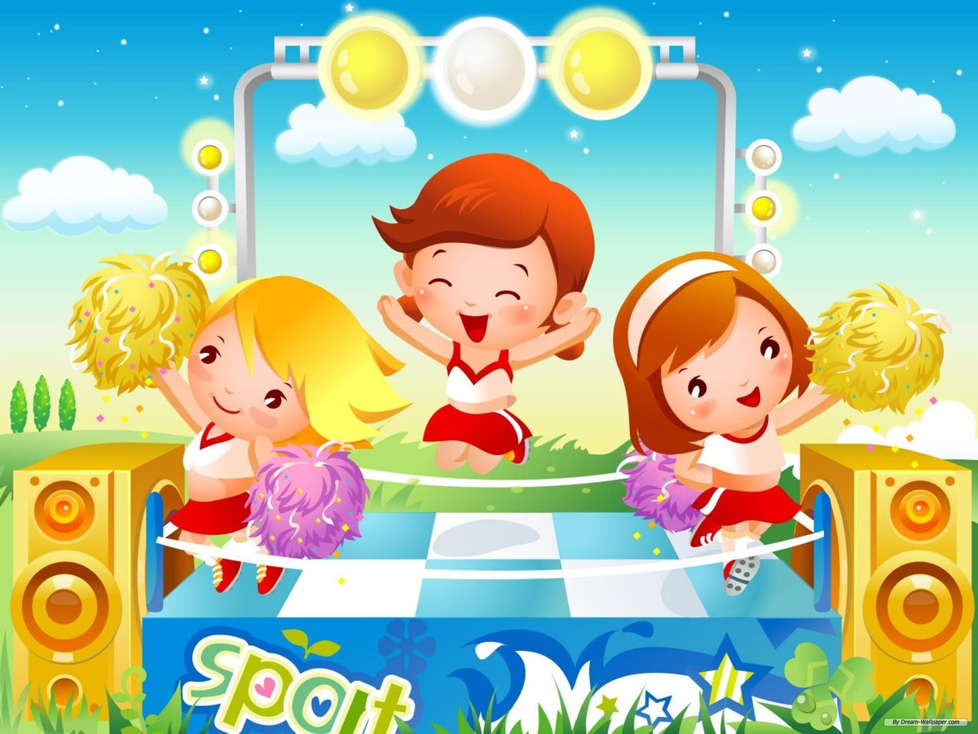

Консультация для родителей
«Музыка и здоровье детей»

Выполнила: Бубенщикова Татьяна Сергеевна
музыкальный руководитель

Богданович 2021
Консультация для родителей «Музыка и здоровье детей».
Музыка занимает в нашей жизни значительное место. Почему?
Ещё первобытные люди верили, что звук магическим образом соединяет силы неба и земли. Радостно на душе – сама просится на волю весёлая, бодрая песня. Задумался, замечтался – на ум приходит мелодия неторопливая, задумчивая. А горе навалилось – ничто не выразит так, как музыка, боль и скорбь человеческую.
Древние философы Платон и Аристотель считали музыку лекарством, исцеляющим не только тело, но и душу. Древние китайцы считали, что музыка избавляет порой от тех недугов, которые неподвластны врачам.
Современные исследования показали, что человеческое тело находится в постоянной музыкальной вибрации. Учёные установили, что музыка воспринимается разными зонами человеческого мозга. Расшифровав компьютерные томограммы, исследователи составили «музыкальную карту мозга», где выяснилось, например, что аккорды в виде терции и тонического
трезвучия воспринимаются только лобными долями головного мозга, отвечающими за наши положительные эмоции.
В современном мире есть такое понятие – музыкальная терапия. Сегодня в Китае выпускают музыкальные альбомы с весьма неожиданными для европейца названиями: «Пищеварение», «Бессонница», «Мигрень». Есть также «Печень», «Лёгкие», «Сердце» и даже «Концерт для почки с оркестром». Китайцы принимают эти музыкальные произведения, как таблетки и лекарственные травы, чтобы поправить здоровье. Подобные сборники музыки издаются в Японии. В Индии национальные напевы используются как профилактическое средство во многих больницах. А в Мадрасе даже есть специальный центр по подготовке врачей – музыкотерапевтов. Ими уже найдены музыкальные пьесы для лечения гипертонической болезни и некоторых психических заболеваний, перед которыми традиционная медицина зачастую бессильна.
Наконец, и западные учёные, проведя многочисленные исследования и эксперименты, пришли к убеждению: некоторые мелодии действительно обладают сильным терапевтическим эффектом. Самый большой эффект на пациентов оказывают мелодии В.Моцарта: не слишком громогласные, но и не слишком тихие, плавные, но не занудные и не однообразные – очаровательные в своей простоте. Этот музыкальный феномен, до конца ещё необъяснённый и поэтому загадочный, так и назвали «Эффект Моцарта».
Один из исследователей «Эффекта Моцарта», доктор Гордон Шоу объясняет: вибрация звуков создаёт энергетические поля, заставляющие резонировать каждую клеточку нашего организма. Мы поглощаем «музыкальную» энергию, и она нормализует ритм нашего дыхания, пульс, артериальное давление, температуру, снимает мышечное напряжение. Поэтому правильно подобранная мелодия оказывает благоприятное воздействие на больных людей и ускоряет выздоровление.
В Канаде струнные квартеты Моцарта играют на городских площадях, чтобы упорядочить уличное движение и тем самым снизить количество ДТП.
Японцы проэкспериментировали: когда музыка звучит в пекарне, тесто подходит в 10 раз быстрее
Замечено, что прослушав серенаду Моцарта, коровы давали вдвое больше молока.
Музыка должна быть обязательно полифонической, то есть многоголосой.
Для оздоровления организма музыкотерапевты советуют слушать:
на клеточном уровне звон колоколов и колокольчиков М.Мусоргский, опера «Борис Годунов» — сцена коронования. С.Рахманинов, 2-ой концерт. Ростовские колокольные звоны.
При многих соматических заболевания, язве желудка, а также для положительного воздействия на психику: Произведения В.Моцарта.
При язвенных болезнях желудка и гастрите – сонаты Л.Бетховена. Снимают раздражительность и нервные напряжения: Л.Бетховен «Лунная соната», П.И.Чайковский «Времена года», П.И.Чайковский «Сентиментальный вальс»,песни М.Таривердиева и А.Пахмутовой.
Снимают зажатость, заторможенность, повышают творческий импульс:
И.Дунаевский, «Марш» к к/ф «Цирк»,А.Хачатурян, «Танец с саблями».
Поднимает давление: Мендельсон «Свадебный марш».
Снижает давление: П.И.Чайковский «Лебединое озеро»,Э.Григ «Пер Гюнт».
Тонизирующее, бодрящее действие: Брамс «Венгерский танец»,Монти «Чардаш».
Снимает головную боль: Огинский «Полонез»,Бетховен «К Элизе»
Улучшает работу сердца: Л.Бетховен «5-я симфония»Равель «Балеро».
С.Рахманинов, «Элегия».
Слушайте на здоровье!

В статье использованы материалы из журналов «Здоровье», «Семья и школа», «Дошкольное воспитание».

